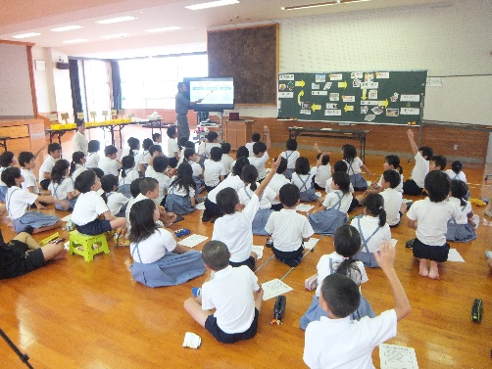
無 料
熊本県内の小学校を対象とした
環境出前講座

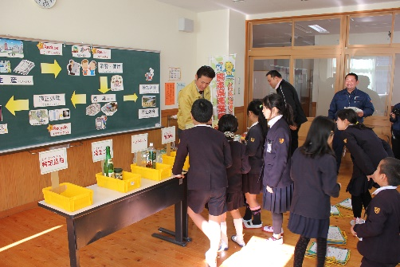
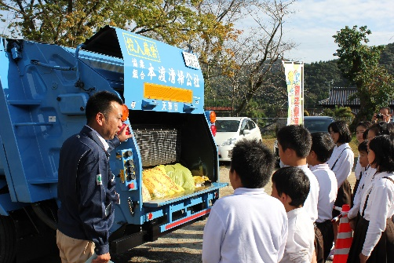

● 熊本県内の現状を知る
● 実際のごみを使った分別体験
● ごみ収集車両を用いた
ごみの投入体験
環境出前講座とは
本協会青年部会において、今までの大量消費・大量廃棄型のライフスタイルの見直しや、不法投棄撲滅のためには小学校在校時から３Ｒ事業及び廃棄物処理に関する『環境教育』を行うことが重要と考え、平成２５年度から環境出前講座を開始しました。
これまでの実績（６２校）
平成２５年度 １校、平成２６年度 ４校、
平成２７年度 ６校、平成２８年度 ５校
平成２９年度 ６校、平成３０年度 ７校
令和元年度 ７校、令和３年度 ４校
令和４年度 ９校、令和５年度 １３校
令和５年度（後期内訳） 大津町立大津北小学校 ８名
菊池市立隈府小学校 ８１名
熊本市立田迎南小学校１３４名
美里町立中央小学校 ２７名
熊本市立弓削小学校 ３５名
※これまでの環境出前講座における受講児童数３，４９５名
（令和６年４月１０日現在）
【概 要】
対象 熊本県内の小学校第４学年
時間 ９０分（要相談）
形式 学年単位（要相談）
費用 無料
申込方法 裏面「環境出前講座申込書」をＦＡＸ
申込期間 前期：令和６年 ５月 １日から
令和６年 ７月３１日まで
後期：令和６年１０月 １日から
令和６年１２月３１日まで

※開催校については、原則お申し込みいただいた中
から前期後期で各教育事務所管轄の小学校１校を
選定いたします。
管轄内で重複した場合はご希望に沿えない場合が
ありますことをご了承ください。
申込み結果については、受付後に連絡いたします。

申し込みは、
裏面の申込書に必要事項を記入し、ＦＡＸでお申し込みください。
申込書は、協会のホームページからもダウンロードできます。
一般社団法人熊本県産業資源循環協会
〒861-8010 熊本市東区上南部２丁目１番１１３号
TEL 096-213-3356／FAX 096-213-3362
熊本県産業資源循環協会 |  | 検 索
http://www.kuma-sanpai.or.jp/
※本環境出前講座は、熊本環境保全推進支援金の普及啓発事業で実施しております。
【ＦＡＸ ０９６-２１３-３３６２】
環境出前講座申込書
令和 年 月 日
（一社）熊本県産業資源循環協会 会長 野原 雅浩 様

学校名：
学校長名： 印
下記のとおり環境出前講座について申し込みます。
学 年 | 第 学年 ※学校の場合は、学年を記入ください。
人 数 | 人（ クラス）
担当者 | 氏名
 | TEL | FAX
 | 住所 〒
希望される時期について、ご記入下さい。
第一希望
時 期 | 令和 年 月 頃
第二希望
時 期 | 令和 年 月 頃
※本授業は小学校第４学年を対象に実施しております。
実施前に学校へ事前打合せに伺いますので、何かご不明な点がございましたら担当者に
お訪ね下さい。
● 熊本県産業資源循環協会記入欄 ●
受付  番号 |  |  |  | 教育  事務所 |  | 教育事務所  市・町・村 |  |  | 予定表  入 力 |  | 済・未 |  | 管轄  支部 |  | 支部
実施日 |  | ／ （ ） |  |  | 事前  打合日 |  | ／ （ ） | 通算  回数 |  |  |  | 講師
時間 |  |  | 時間目開始時刻（ ： ）～ 時間目終了時刻（ ： ）  時間目開始時刻（ ： ）～ 時間目終了時刻（ ： ）
〔問い合わせ〕(一社)熊本県産業資源循環協会 担当：針屋 TEL：096-213-3356

